关于举办齐鲁云采山东省政府采购

网上商城供应商业务操作培训的通知

网上商城入驻供应商：

为使入驻供应商尽快熟悉掌握网上商城系统的规则程序和操作使用，进一步规范网上商城交易行为，促进诚信履约，经研究决定举办齐鲁云采山东省政府采购网上商城供应商业务操作培训，现将有关事项通知如下：

**一、培训对象**

省级、济南、淄博、临沂、日照、威海网上商城已入驻电商、厂商、厂商授权代理商、定点供应商。

**二、培训时间**

2020年7月2日（周四） 14:30

**三、培训内容**

1.网上商城基本情况介绍

2.网上商城交易流程及功能操作演示

3.问题答疑

**四、培训方式**

为避免疫情防控期间人员聚集，本次培训采取网络在线直播方式，供应商可按以下两种方式登录报名参会。

方式一： 关注“齐鲁云采”微信公众号，打开菜单 【企业服务】-【课程直播】

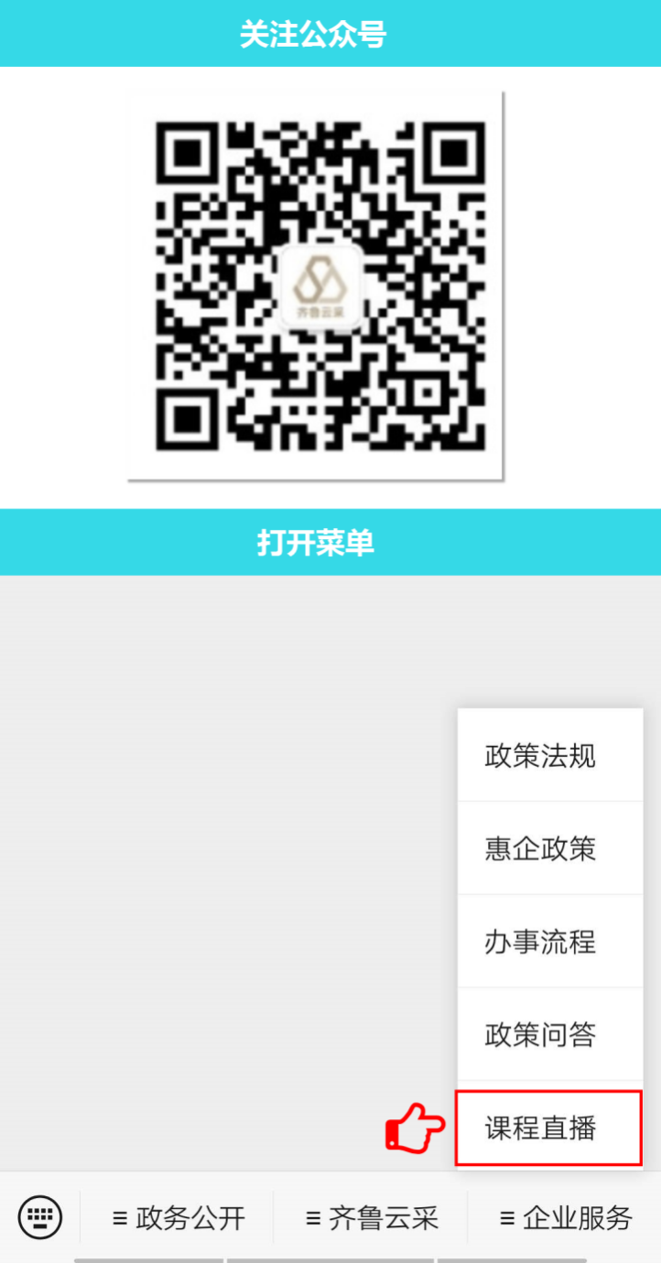

方式二： 通过浏览器打开听课链接

<https://ke.qq.com/course/1044929?taid=9435639423431105&tuin=4e05d0c>

如果在登录、下载、使用过程中遇到问题，请拨打咨询电话：15588840911

山东省政府采购中心

2020年6月29日